国务院学位委员会安全科学与工程学科评议组召集人张来斌院士一行莅临我院指导交流
时间：2024-06-11
5月25日下午，中国工程院院士、国务院学位委员会安全科学与工程学科评议组召集人、教育部安全科学与工程类教学指导委员会副主任委员张来斌教授一行莅临我校指导交流，学校副校长麦立强教授，安全应急学院院长李开源、副院长陈先锋、副书记王珺，安全科学与工程系、应急管理系部分教师代表参会并座谈交流，会议由陈先锋教授主持。

张来斌院士一行首先参观了光纤传感技术与网络国家工程研究中心和安全科学与工程学科实验室，副校长麦立强教授全程陪同。在光纤中心参观过程中，张来斌院士与我校姜德生院士进行了深入交流。

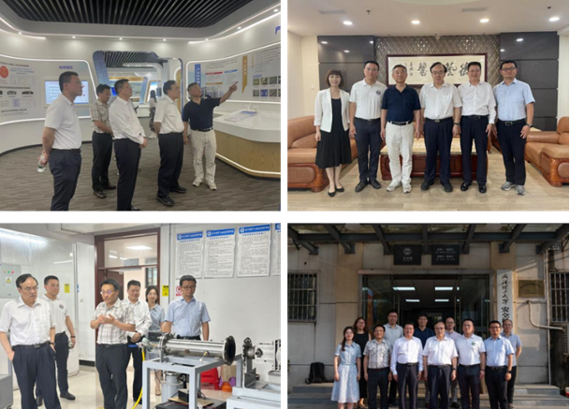

交流会上，副校长麦立强教授代表学校向张来斌院士一行的来访表示热烈欢迎，并详细介绍了我校历史沿革、教学科研、师资人才队伍等情况，以及安全科学与工程学科的建设情况。

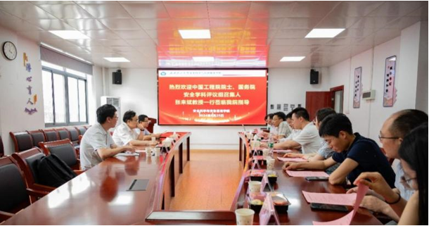

安全科学与应急管理学院院长李开源教授从学院学科总体情况、学科发展、师资队伍、科学研究方向、科研成果等方面做了详细汇报。中国石油大学（北京）安全工程系主任李云涛对团队建设、科研成效、人才培养等方面做了交流分享。互动交流中与会教师就学院发展、学科建设、人才培养等方面向张院士请教，张院士结合自身工作经验一一解答了与会教师代表的提问。张来斌院士对我校安全学科建设如何结合学校特色更好地推动安全学科高质量发展、服务国家和社会的安全发展提出了宝贵的建议和指导。

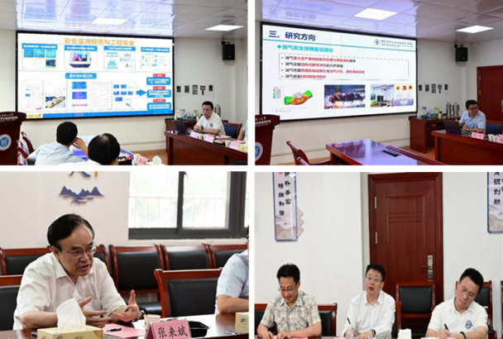

通讯员：张英 审核：陈先锋

